图 书 推 荐
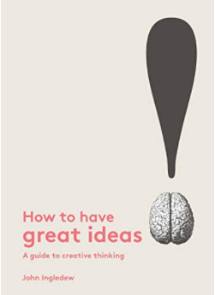

中文书名：《灵感大爆炸》
英文书名：How to Have Great Ideas: A Guide to Creative Thinking
作 者：John Ingledew
出 版 社：Laurence King Publishing
代理公司：ANA/Leah Guo
出版日期：2016年2月
页 数：184页
审读资料：电子稿
代理地区：中国大陆、台湾地区
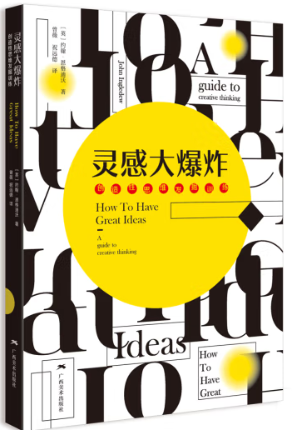
类 型：艺术研究
中文简体字版曾授权，版权已回归

中简本出版记录
书 名：《灵感大爆炸：创造性思维发掘训练》
作 者：约翰·恩格迪沃
出版社：广西美术出版社
译 者：曾薇，祝远德
出版年：2019年1月
页 数：182页
定 价: 78元
装 帧：平装

内容简介：

名家解读50多种设计创意/设计灵感 初学者广告设计/工业设计/产品设计/平面设计基础启蒙书籍！
对于在设计、广告和传播等领域的学生和行业新手，本书在开拓创造性思维上具有重要的参考意义。 本书以大量极具创意的灵感策略来应对实际项目或任务，以丰富的实例展示了解锁创意灵感的不同方法。 本书列举了创意设计的成功案例，涵盖平面设计、广告、摄影、插图、建筑、产品设计、家具设计、工业设计、动画、数字设计、汽车工程设计、艺术与时装设计等领域。

作者简介：

约翰·恩格迪沃（John Ingledew）曾著有《视觉创意与摄影：从A到Z》（The A-Z of Visual Ideas and Photography）。二十余年里，他活跃在设计、摄影及创造性思维领域，致力于教书育人和著书立说。他曾在欧洲、美国和日本等大学工作。最近，他协助创建了位于中国北方的一所艺术学校。他还担任西伦敦大学伦敦电影、传媒与设计学院的客座教授。

谢谢您的阅读！
请将回馈信息发至：郭丹娅 (Leah Guo)
安德鲁﹒纳伯格联合国际有限公司北京代表处
北京市海淀区中关村大街甲59号中国人民大学文化大厦1705室, 邮编：100872
电话：010-82449325
传真：010-82504200
Email: Leah@nurnberg.com.cn
网址：www.nurnberg.com.cn
微博：http://weibo.com/nurnberg
豆瓣小站：http://site.douban.com/110577/
微信订阅号：ANABJ2002


